Информация к проекту решения по заявлению:
1.2. Горохов Б. М., Горохов Е. Д.
Земельный участок:
адрес: обл. Новосибирская, г. Новосибирск, Дзержинский район, пер. Волжский, дом 3;
кадастровый квартал. 54:35:013795;
площадь - ЗУ1 –355 кв.м.; ЗУ2 – 325 кв.м.

Планшет № 2477
Зонирование: зона застройки индивидуальными жилыми домами (Ж-6)
Запрос: «блокированная жилая застройка (2.3) - дома блокированной застройки»
Планируется: раздел земельного участка с кадастровым номером 54:35:013795:13 для блокированных жилых домов(блок № 1, блок № 2)

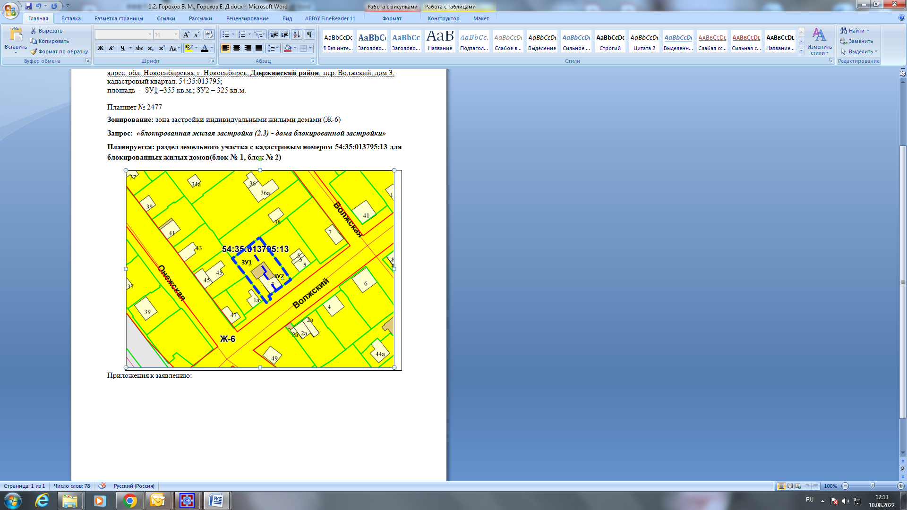
Приложения к заявлению:

